NFC
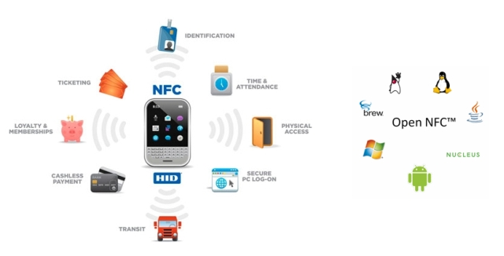
Yakın Alan İletişimi (Near Field Communication - NFC) iki elektronik cihazın kolay, basit ve güvenli haberleşmesi için tasarlanmış kısa mesafe temassız teknoloji standardıdır. NFC haberleşmesi iki NFC uyumlu cihazın birbirine birkaç santimetre yaklaştırılması ile aktifleştirilir. NFC uygulamaları; ödeme ve toplu taşıma biletleri gibi temassız işlemleri, takvim senkronizasyonu veya elektronik kartvizit gibi basit ve hızlı veri transferini ve dijital içeriklere erişimi kapsamaktadır.
Tıpkı Bluetooth, WiFi ve diğer kablosuz bağlantılarda olduğu gibi NFC teknolojisi de radyo dalgaları üzerinden veri gönderme yöntemiyle çalışıyor. Aslında Yakın Alan İletişimi kablosuz veri transferi standartlarından biri olarak geçiyor ve bu özelliği barındıran cihazların, sorunsuz ve düzgün çalışabilmesi için standartlar dahilinde bir takım özelliklere sahip olması gerekiyor. NFC’ de kullanılan teknoloji eski RFID “Radio-frequency identification” (radyo frekansı tanımlama) fikrine dayanıyor. Yani veri transferi elektromanyetik indüklemeyle yapılıyor. (Manyetik alan altına giren kapalı devrelerde bir akım oluşuyor ve oluşan bu akımla radyo dalgaları yayılabiliyor. Manyetik alan yardımıyla kapalı devreden akım geçirme işlemine indükleme deniliyor)
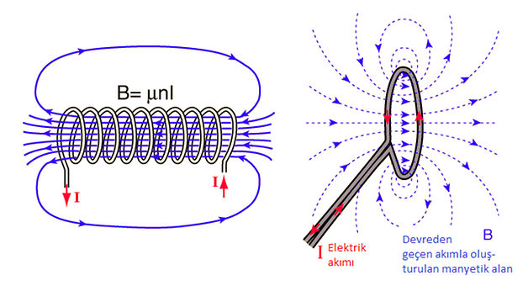Eğer kapalı devreden bir akım geçerse, bu akımın etkisiyle bir manyetik alan oluşur. Aynı şekilde eğer kapalı bir devre manyetik alana yaklaştığında içerisinden akım geçer. Bu geçen akım vasıtasıyla pasif NFC cihazları güç kaynağına ihtiyaç duymadan çalışır.
NFC teknolojisini Bluetooh ve WiFi den ayıran en önemli bu özellik sayesinde veri göndermenin yanında pasif cihazda elektrik akımı indüklenebiliyor (etki ile başlatılabiliyor). Açıklamak gerekirse aktif cihaz pasif cihaza yaklaştırıldığında, veri göndermenin yanı sıra aktif cihazdan yayılan manyetik dalgalar pasif cihazda elektrik akımı oluşmasına sebep oluyor. Dolayısıyla pasif cihazın kendine ait bir elektrik kaynağı bulundurması gerekmiyor.
NFC teknolosijiyle veri iletimi için transfer frekansı 13.56 megahertz ve gönderdiğimiz veriler saniyede 106,212 veya 424 kilobit hızlarda gönderilebiliyor ki kartvizit palşaımı, müzi, resim transferi gibi işlemler için gayet yeterli bir hız.
Cihazlar arasında değiş-tokuşu yapılacak verinin çeşidinin belirlenmesi için NFC teknolojisinde, uyumlu cihazlarda çalışmak üzere 3 farklı mod bulunur. Akıllı cep telefonlarında muhtemelen en çok kullanılan mod, NFC barındıran cihazlarda birbiri arasında farklı verilerin paylaşılmasını sağlayan peer-to-peer (eşler arası) modudur. Bu modda cihazlar birbiriyle iletişime geçerek veri gönderirken akif, veri alırken pasif konumda çalışırlar.
Diğer taraftan okuma/yazma modu tek yönlü veri iletim modudur ve aktif cihazın (genellikle akıllı cep telefonlarımız) başka bir cihaz üzerinde yazılı olan veriyi okumasında kullanılır. Örneğin yukarıda bahsettiğimiz dergi reklam etiketlerindeki veriyi okuma gibi.
Son çalışma modu “kart benzetim” modu. Bu modda NFC cihazı, ödeme yapabilmek için temazsız kredi kartı veya toplu taşıma kartı olarak kullanılabilir.

NFC ve Güvenlik
NFC ile ilgili yapılan anketler, NFC teknolojisinin ödeme olarak kullanılmasıyla ilgili kamuoyunun bazı kaygıları olduğunu göstermiştir. Ödeme sistemlerinin mevcut güvenlik önlemleri NFC uyumlu cep telefonlarında da geçerlidir.
Banka veya kredi kartınızı kaybetmeniz durumunda izleyeceğiniz prosedür ile üzerine bir ödeme kartı yüklü cep telefonunuzu kaybetmeniz durumunda yapmanız gerekenler aynıdır.
Uzaktan yükleme sistemi (OTA – Over-the-Air) ile cep telefonunuzun ödeme özelliğinin kullanılmasını engellemeniz mümkün olabilecektir. Bunun için tek yapmanız gereken bankanızı aramaktır.
Bilgilerimin ve kartlarımın tekrar yüklenmesini istediğim zaman ne yapacağım?
Yine uzaktan yükleme sistemi sayesinde bilgileriniz cep telefonunuza gönderilecek sizin onayınızla yüklenecektir.
Alışık olmadığım bir ödeme şekli, gerçekten her şey yolunda gidecek mi?
NFC teknolojisi hızlı ve basit bir şekilde ödeme yapmanızı sağlayacak bir sistem sunmaktadır. Telefonunuza şifre koyarak ödemelerinizin tekrar onayınızdan geçmesini sağlayabilir ve gerektiğinde telefonunuzun ödeme özelliğini pasifleştirerek herhangi bir ödeme yapılmamasını sağlayabilirsiniz. Cep telefonunuzun NFC teknolojisi sayesinde ödemelerinizi daha da kontrol altına alarak yapmanızı sağlayacaktır.
Teknolojiler kötü niyetli kişilerce değiştirilerek sahtekârlık amaçlı kullanılabiliyor, NFC bu tip tehditlere karşı da güvenli mi?
NFC teknolojisi yakın mesafede çalışan bir teknolojidir. NFC'nin çalışması için iki NFC uyumlu cihaz birbirine en az 4-10cm yakın olmalıdır. NFC'nin kapsadığı alanı çoğaltmayı sağlayacak cihazların oluşturacağı elektromanyetik dalgaların etkisi, fiziki olarak da hissedilebileceğinden bir kişinin kendi bilgisi dışında NFC teknolojisi kullanılarak cep telefonunun üzerindeki bilgilerin çalınması çok zordur. Sektörde NFC'nin kötü amaçlı kullanımına karşı çalışmalar sürmektedir. Bu kapsamda:
- İki NFC cihazının arasındaki bağlantıyı dinlemeyi engellemeye yönelik güvenli bir haberleşme kanal oluşumunu sağlayacak şifreli haberleşme ve asıllama mekanizması kullanımı,
- Sahtekârlığa karşı haberleşme güvenliğini sağlayan şifreleme/anahtarlama mekanizmasından farklı bir yöntemle tüm kart verisinin şifrelenip depolanması, işlem sayaçlarıyla yeni atakların gelmesinin önlenmesi ve sadece kart ihraç eden banka tarafından imzalanmış datanın kart üzerinde tutulması,
- Klonlamaya karşı kart tanım anahtarlarını master anahtar harici anahtarlardan oluşturulması ve kara listeler oluşturarak ilk sahtekârlık girişiminden sonra kartın kullanımının engellenmesi,
gibi önlemler otoriteler tarafından önerilmiştir ve kartlı ödeme sistemleri sektörü, bu önerileri dikkate alarak NFC ödeme altyapısını geliştirmektedir. VISA ve MasterCard'ın temassız EMV uygulamalar için geliştirdikleri güvenlik yöntemleri ve koydukları kurallar; kartların ataklara maruz kalmalarını, klonlamayı ve şüpheli işlemlerin kontrollü yapılarak engellenmesini sağlamada başarılı olmuştur.

Güvenilir Servis Sağlayıcı (TSM)

NFC ekosisteminde farklı partilerin birbirleri ile olan iş ilişkilerinde verimliliği arttırabilmek için TSM (Trusted Service Manager/Güvenilir Servis Sağlayıcı) rolü ortaya çıkmıştır. TSM, son kullanıcıya NFC hizmetini havadan güvenli bir şekilde dağıtan ve yönetimini yapan kuruluştur. TSM;
- Servis sağlayıcılara tek nokta üzerinden erişim imkânı verir.
- Servis sağlayıcının uzaktan NFC uygulamasını müşterinin cep telefonuna indirmesini ve yönetmesini sağlar.

